一、選擇題(一題3分，共30分)
1. ( ) 請問哪一個國家除夕夜會吃蕎麥麵？ (A) 日本(B) 韓國 (C)越南
2. ( ) 哪一個國家在新年第一天凌晨開始禁食到午夜，並會前往寺廟獻花拜神，午夜過後才會開始
享用團圓飯。(A) 印尼 (B)印度 (C)越南
3. ( ) 哪一國喜歡在過年時吃新年蛋糕，而且蛋糕裡面藏一枚硬幣，吃到的人未來一年將會有好運。
(A) 西班牙 (B) 希臘 (C)印度
4. ( ) 韓國為什麼會出現泡菜? (A) 因為氣候寒冷蔬菜少(B) 因為喜歡吃辣 (C)因為高麗菜很多
5. ( ) 下列哪一項不是韓國喝酒的禮儀(A)韓國人喝酒時雙手舉杯(B)跪著倒酒(C)乾杯時杯子
和長輩一樣高才是尊重(D)喝酒時要轉身遮著。
6. ( ) 寒食節相當於台灣的甚麼節 (A)中秋節 (B) 清明節 (C)端午節
7. ( ) 下列哪一項活動不是寒食節的活動(A)吃熱食 (B)祭祀 (C)禁火
8. ( ) 以下哪個國家民族特性比較愛面子、重視外表(A)美國 (B)韓國 (c)印度
9. ( ) 哪一個國家的料理比較精緻？ (A)韓國 (B)越南 (C)日本
10.( ) 下列哪一個關於泰雅族的敘述是正確的?(A)男子紋面代表善於狩獵，女子大多不紋面 (B) 紋
面的時機一定要在結婚前(C)紋面代表作錯事被處罰
二、是非題(一題3分，共30分)
1. ( ) 印尼的粽子有方形和圓形兩種，越南人認為，圓形粽子代表天，方形粽子代表地，天地合一，
大吉大利。
2. ( ) 泰雅族的衣著大部分用黃色，顯得比較吉祥。
3. ( ) 泰雅族的圖騰中菱形市代表祖靈的眼睛，可以鎮煞驅魔。
4. ( ) 印尼一年四季都是夏季，而且都在下雨。
5. ( ) 印尼人是左手比較不潔，不能摸小孩的頭或是抓取食物，但可以傳遞東西。
6. ( ) 美國人會把牛糞曬乾來生火。
7. ( ) 印尼人將紅色視為吉祥的象徵。
8. ( ) 毛澤東是越南的國父。
9. ( ) 越南的長衫部份，腰部以上剪裁合身，腰部以下寬敞，左右各開叉至腰部，内著寬筒喇叭褲。
10.( ) 身形較瘦的人建議可以多穿黑色，有膨脹的效果。

三、簡答題(共40分)
1.下列那些文化是法國影響越南的?(A)麵包(B)咖啡(C)文字(D)國服(E)房子(F)春捲請填代號：
2.初到美國，下列哪些注意事項是正確的:__________________ (1)一般都不需事先預訂餐位，以現場候位為主。(2)到達餐館後，不能直接入座，要等帶位。(3)付款時小費一般爲實際總額的10%～15%，已經含在餐點價格內。(4)聖誕節通常都會吃火雞慶祝。(5)在美國不能叫黑人negro (6) 收到要馬上拆開並大力讚美

3.請配對日本和服四季的圖案(a)菊花 (b)蘭花 (c)海浪、水草、魚 (d)雪景 (e)櫻花
春： 夏： 秋： 冬：

4.這是哪一國的國旗？ 8. 這是哪一國的錢幣?上面的人像是誰?
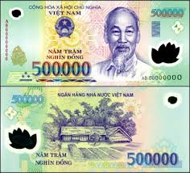
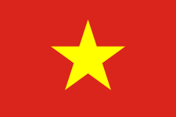
5.這是哪一國的新娘禮服？
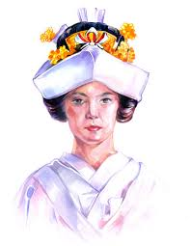

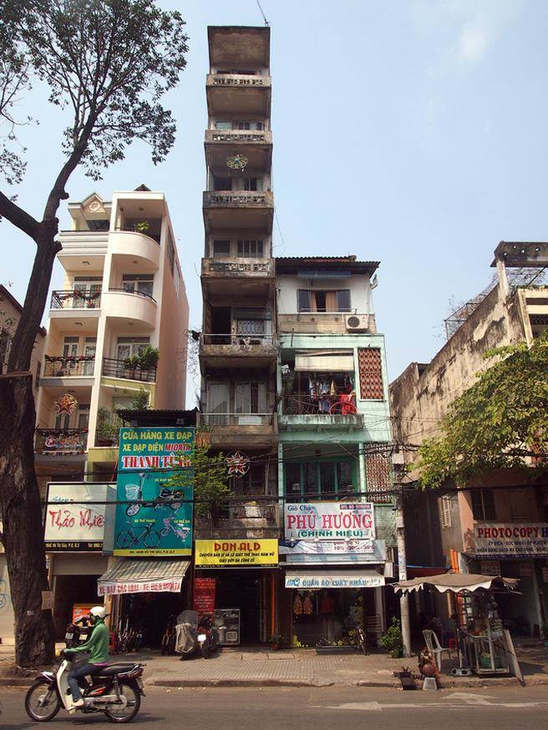
(加分題)頭飾是什麼名稱?有甚麼含意? 9. 這是哪一國的房子?
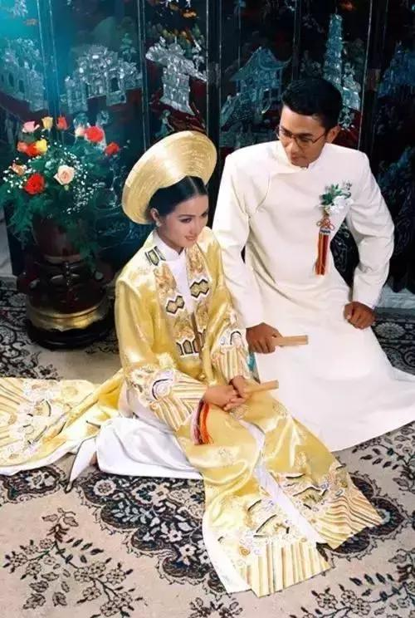
6.這是哪一國的新娘禮服？

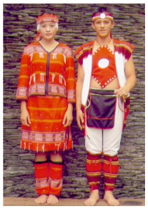
10. 這是哪一族的服飾?
7. 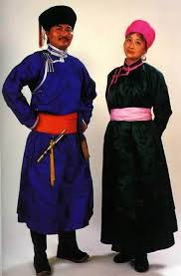這是哪一族的服飾?

